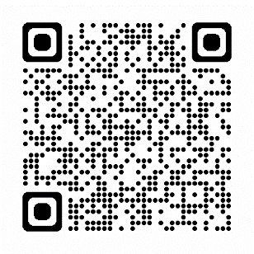
『集団指導チェックリスト』の提出方法について（電子申請システム）

① 提出用のアカウント作成
※ 既に電子申請システムのアカウントを所持されている場合は、次の②にお進みください。

以下のURLをクリックするか、QRコードを読み取りし、電子申請のページにアクセスします。
https://lgpos.task-asp.net/cu/272272/ea/residents/portal/home
表示された以下のページの右上にある「新規登録」のボタンから、提出用のアカウントを作成します。

右の「新規登録」をクリック

②

② 『集団指導チェックリスト』 の提出
以下のURLをクリックするか、QRコードを読み取りし、提出用のページにアクセスします。
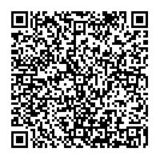
https://lgpos.task-asp.net/cu/272272/ea/residents/procedures/apply/c3941814-99de-44a2-ab38-1ea96807870d/start

表示されたページで、上記①で作成したアカウントを使用して、ログインします。

「次へ進む」をクリックすると、ログイン画面に移ります。
※ ログインの際に使用する「利用者ID」は、登録したメールアドレスです。
ログイン後、そのまま提出する画面に移ります。

